系 列 书 推 荐
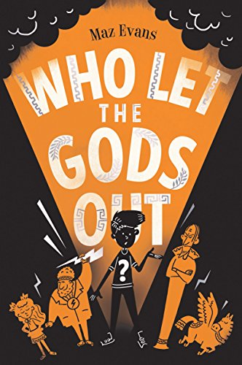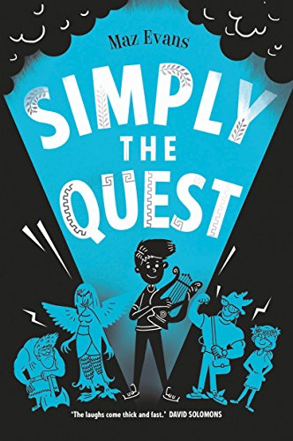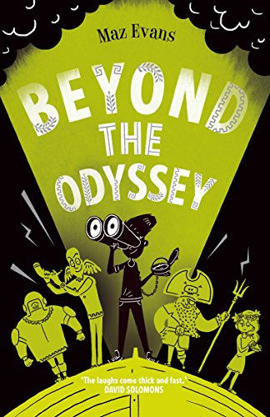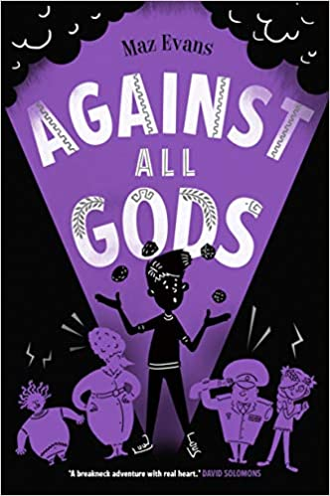
《谁让诸神出山？》四部曲
Who Let the Gods Out? Series

获得水石每月最佳童书，水石童书奖、卡内基等多个奖项提名的系列畅销书
一个普通男孩和一群疯狂的神仙之间的搞笑和动感十足的闹剧

12岁的埃利奥特·胡珀卷入了古老诸神的混沌世界之中
在他和希腊诸神之间将发生什么不可思议的故事？
他们会如何对抗狡猾邪恶的死神桑纳托斯？

故事中不仅有希腊神话中的诸神，适合喜爱希腊神话的读者
还有亲情、友情、勇气和令人捧腹大笑的幽默
非常适合大卫·所罗门的粉丝

系列简介：

《谁让诸神出山?》是由麦兹·埃文斯创作的四部幻想喜剧系列。本系列讲述了12岁的埃利奥特·胡珀在一年中所遭遇的困境，他卷入了古老诸神的混沌世界之中。埃利奥特并未意识到他会成为这个世界的救世主或是统治者，他与神仙朋友们被卷入了一场找回“混沌之石”的任务之中，那是四颗支配着“土、气、水、火”四种元素的宝石，他们要阻止这四颗宝石落入死神桑纳托斯之手。

这个故事通过对不朽宇宙的新看法稍稍讽刺了人生的美丽谬论，由于我们的勇敢而默默无闻的英雄开启了一段发现友谊、爱和作为人的终极意义的旅程。

系列卖点：

- 这是一个全新的、激动人心的、出色的帕西·杰克逊（Percy Jackson）式的冒险故事。
- 《谁让诸神出山？》一出版即获得业界关注和读者喜爱，大为畅销，获得当月“水石每月最佳童书”称号，并在之后获得多个童书奖项提名，让麦兹一跃成为炙手可热的超新星作家，实力不可小觑。
- 绝妙的讽刺和幽默会让读者们开怀大笑。

第一册：
中文书名：《谁让诸神出山？》
英文书名：Who Let the Gods Out?
作 者：Maz Evans
出 版 社：Chicken House
代理公司：ANA
页 数：325页
出版时间：2017年2月
代理地区：中国大陆、台湾
审读资料：电子稿
类 型：9岁以上儿童文学系列

一颗流星坠落到地球上，永远改变了埃利奥特的生活
这颗星是处女座——一位肩负使命的年轻的黄道带女神
他们不小心释放了被囚禁在巨石阵下的邪恶死神桑纳托斯
他们必须向古老的奥林匹斯山诸神寻求帮助

内容简介：

埃利奥特·胡珀在挣扎！他的单亲妈妈乔茜患有早发性痴呆，他的家将在一周内被收回，他那恶毒的历史老师决定开除他，一个名叫“处女座”的自大星座坠落在他家的牛棚。别忘了还有那卑鄙的邻居帕特里夏·波士利-普鲁姆。而且当他和“处女座”不小心放出了在石柱下被囚禁了两千年的死神桑纳托斯后，生活就变得越发不容易了。桑纳托斯有一个邪恶的目的：找到能控制各种元素的强大的“混沌之石”，并利用它来统治世界…埃利奥特和“处女座”寻求退休的奥林匹亚诸神的帮助。诸神们虽然久疏战阵，但还是宝刀不老，他们占据了埃利奥特的农场上的住所并颠覆了他的生活，他们开始着手寻找“土之石”。但是在内心深处，埃利奥特指导自己无法忘记桑纳托斯的承诺：如果他将所有四颗宝石交给魔鬼的话，桑纳托斯将会恢复他母亲的意识…

媒体评价：

“我完全爱上了埃利奥特和众神，我想你们也会爱上他们的。”
——罗宾·史蒂文斯（Robin Stevens）

“儿童文学中最有趣的新生力量之一。笑点密集，幽默十足。”
——大卫·所罗门（David Solomons）

“（书中有）辛辣的幽默感、致命的危险和不朽的心灵。”
——基兰·米尔伍德·哈格雷夫（Kiran Millwood Hagrave）

“非常、非常有趣。”
——皮尔斯·托迪（Piers Torday）

第二册：
中文书名：《重要任务》
英文书名：Simply the Quest
作 者：Maz Evans
出 版 社：Chicken House
代理公司：ANA
页 数：283页
出版时间：2017年8月
代理地区：中国大陆、台湾
审读资料：电子稿
类 型：9岁以上儿童文学系列

妈妈的健康恶化了，学校生活也困难重重
现在一群无政府主义的希腊神仙又搬进了他的家
死神桑纳托斯还逍遥法外……
埃利奥特和处女座必须学会做英雄

内容简介;

第一册中的故事发生后的几个月，埃利奥特和神仙朋友们找出了许普诺斯——桑纳托斯的孪生兄弟。他喜欢赌博的毛病让他无法抗拒下一个关于“气之石”的赌注：如果埃利奥特能够完成一系列艰巨的工作，许普诺斯便会告诉他藏宝石的地方……但是随着乔茜的精神疾病迅速恶化，埃利奥特变得心烦意乱。他的思绪转到了消失的父亲戴夫的身上，虽然寻找“气之石”最终成功了，但是埃利奥特发现了关于他父亲的一个令人震惊的真相（别多想，他不是一个神）。与此同时，“处女座”试图通过举办一次长时间的慈善舞会——“现场援助”，恢复她的不朽之身，如果她能够重组神仙乐队“英雄们”的话，她的尝试就能实现。

第三册：
中文书名：《奥德赛之外的诸神》
英文书名：Beyond the Odyssey
作 者：Maz Evans
出 版 社：Chicken House
代理公司：ANA
页 数：279页
出版时间：2018年4月
代理地区：中国大陆、台湾
审读资料：电子稿
类 型：9岁以上儿童文学系列

为了救妈妈，埃利奥特现在必须踏上自己的奥德赛之旅
他会遇到怎样的英雄和怪物？
奥德修斯本人，波塞冬，一个独眼巨人或三个，更不用说永远邪恶的死神……

内容简介：

寻找“水之石”的旅程开始了，可是埃利奥特父亲的到来彻底颠覆了埃利奥特的世界。乔茜的健康状况出现了灾难性的转变：她现在已经无法认得她自己的儿子了。此时埃利奥特的判断陷入了混乱，他开始专注于“万能之药”的传说，那种药被认为可以治疗所有已知的疾病，虽然是诸神都对此表示怀疑。埃利奥特没有理会他们的建议，出发前往一个叫做“奥德赛之外”的地方，这地方几乎无人知道，他在那里遇到了一群来自其他文化的神仙。最后他抵达了“赐福群岛”并找到了那种药剂。但是一切都太晚了：母亲去世了，埃利奥特一蹶不振，急需帮助……

第四册：
中文书名：《诸神之敌》
英文书名：Against All Gods
作 者：Maz Evans
出 版 社：Chicken House
代理公司：ANA
页 数：279页
出版时间：2019年1月
代理地区：中国大陆、台湾
审读资料：电子稿
类 型：9岁以上儿童文学系列

艾略特面临着他人生中最黑暗的时期
在面对恐惧的同时，他意识到人类的未来以及他所珍视的一切都处于危险之中
但是，一群古怪的神、一个迷失的星座女神和一个凡人男孩能对抗恶魔大军吗？

内容简介：

埃利奥特决心要让母亲复活，但是他还需要“火之石”，这样才能有与桑纳托斯讨价还价的资本。他要经历一系列可怕的尝试去得到它并用这些石头去换回母亲的灵魂。但是在额尔普斯和欧律狄刻的故事重述中，埃利奥特必须在日落之前将母亲带回人间，而且这期间不能回头看她，如果他看了，他就会永远失去母亲。埃利奥特坚定地出发了……直到乔茜说他不想重新做那个不健全的凡人。埃利奥特伤心极了，他意识到自己寻求桑纳托斯的帮助是错误的。战线已经形成了，在伍登·沃索格的帮助下诸神与魔鬼的战争开始了。必须赢回所有四颗“混沌之石”，在一切都还不晚的时候……

作者简介：


麦兹·埃文斯（Maz Evans）的处女作儿童文学《谁让诸神出山？》于2017年2月在鸡舍出版社出版，并被评选为水石每月最佳童书，开售第一周就打入畅销榜，并获得了多个提名奖项，包括卡内基奖章、水石年度童书奖、布兰福.博斯奖等。她以电视评论家和特写作家的身份开始了她的新闻写作生涯，为《每日电讯报》、《每日邮报》、《太阳报》和《电视时报》杂志撰稿，她仍然定期在BBC第二台、BBC新闻台、BBC第四台、五现场和巴士上播报她对从政治到为人父母等各种话题的看法。她的儿童诗歌曾在卡特彼勒杂志上发表。同时她也是Story Stew的创始人，这是一个开设在英国各地小学和文学艺术节的创意写作项目。

谢谢您的阅读！
请将回馈信息发至：李馥辰 (Cindy Li)
安德鲁﹒纳伯格联合国际有限公司北京代表处
北京市海淀区中关村大街甲59号中国人民大学文化大厦1705室, 邮编：100872
电 话：010-82509406
传 真：010-82504200
Email：Cindy@nurnberg.com.cn
网 站：Http://www.nurnberg.com.cn
新浪微博：http://weibo.com/nurnberg
豆瓣小站：http://site.douban.com/110577/
微信订阅号：安德鲁书讯


